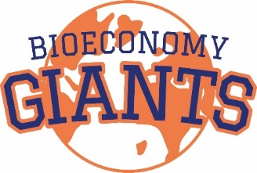

**Coordinatore del progetto:** Olga de Blas Gómez de Segura

**Responsabile della diffusione:** Andromachi Kalaouzi

20/06/2025

**COMUNICATO STAMPA**

**Parte il nuovo progetto CBE - JU: BIOECONOMY GIANTS favorisce la collaborazione tra i produttori primari e le industrie biobased per promuovere una crescita sostenibile**

Siamo lieti di annunciare l'inizio ufficiale di **BIOECONOMY GIANTS**, un progetto che mira a riunire i produttori primari e le industrie biobased per creare modelli di business biobased innovativi e circolari (**CCBBM**).

BIOECONOMY GIANTS è un progetto di coordinamento e supporto finanziato da Circular Biobased Europe Joint Undertaking (**CBE-JU**) nell'ambito di Horizon Europe, il programma quadro dell'Unione Europea per la ricerca e l'innovazione. In base al **Grant Agreement n. 101213069,** questa iniziativa innovativa, con un budget di quasi 4 milioni di euro, avrà una durata di 30 mesi a partire dal suo inizio ufficiale nel giugno 2025.

Il progetto ha avuto il suo incontro di avvio il 17 giugno 2025 presso le strutture di FOOD+I a Logroño, in Spagna. Durante l'incontro, tutti i partner hanno presentato il loro coinvolgimento e le loro responsabilità nel progetto e hanno condiviso le loro idee e ambizioni per un'implementazione di successo per raggiungere gli obiettivi specifici del progetto.

I GIGANTI **DELLA BIOECONOMIA** sbloccano **il valore non sfruttato** dei residui agricoli, forestali e agroalimentari trasformandoli in **nuove opportunità di business** per i produttori primari, gli attori rurali e le industrie biobased. Sostiene la transizione verso una bioeconomia sostenibile in Europa promuovendo modelli di business biobased cooperativi e circolari (**CCBBM**) e integrando gli agricoltori e i silvicoltori **nella catena del valore biobased, attraverso un approccio multi attore** Per far sì che ciò accada, BIOECONOMY GIANTS mobilita formazione su misura, finanziamenti diretti e strumenti di supporto decisionale dedicati come IMPACT SHIFT e COOMPY.

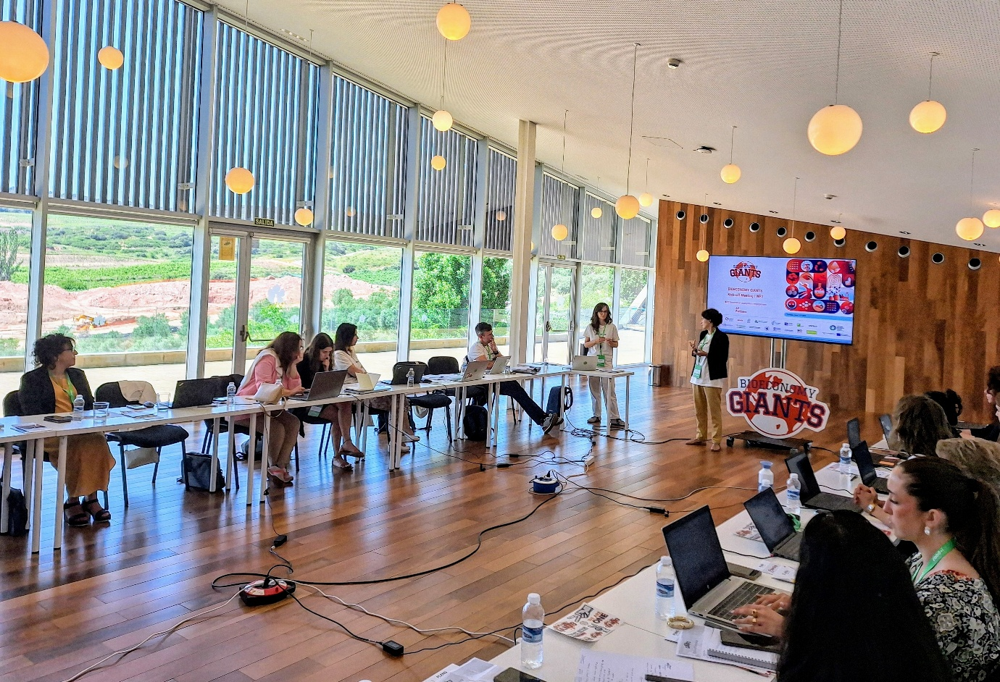

Il consorzio **BIOECONOMY GIANTS**, guidato da **ASOCIACION CLUSTER FOOD+I ( FOOD +i)**, è composto da **18 partner** in **8 Paesi europei** (Belgio, Repubblica Ceca, Germania, Grecia, Finlandia, Italia, Paesi Bassi e Spagna). I membri del consorzio sono: ASOCIACION CLUSTER FOOD+I ([FOOD +i](https://www.clusterfoodmasi.es/en/)), FUNDACION CIRCE CENTRO DE INVESTIGACION DE RECURSOS Y CONSUMOS ENERGETICOS ([CIRCE](https://www.fcirce.es/)), [AINIA](https://www.ainia.com/en/), EUROPEAN FOREST INSTITUTE ( [EFI](https://efi.int/) ), WAGENINGEN UNIVERSITY ([WU](https://www.wur.nl/en.htm)), BIO BASE EUROPE PILOT PLANT VZW ([BBEPP](https://www.bbeu.org/)), AGENZIA PER LA PROMOZIONE DELLA RICERCA EUROPEA ([APRE](https://apre.it/)), [FLANDERS' FOOD](https://www.flandersfood.com/en), CENTRO NACIONAL DE TECNOLOGIA Y SEGURIDAD ALIMENTARIA ([CNTA](https://www.cnta.es/)), [ENCO SRL](https://www.enco-consulting.it/), CLUSTER INDUSTRIELLE BIOTECHNOLOGIE E ([CLIB](https://www.clib-cluster.de/en/)), SPRING SUSTAINABLE PROCESSES AND RESOURCES FOR INNOVATION AND NATIONAL GROWTH ([SPRING](https://clusterspring.it/en/)), CLUSTER ITALIA FORESTA LEGNO ([IFL](https://www.italiaforestalegno.it/)), UNIVERSITÀ DEGLI STUDI DELLA BASILICATA ([UNIBAS](https://portale.unibas.it/site/home.html)), UNIVERSITÀ DEGLI STUDI DELLA TUSCIA ([UNITUS](https://www.unitus.it/)), Q-PLAN INTERNATIONAL ADVISORS PC ([Q-PLAN](http://www.qplan-intl.gr)), BIOEAST HUB CR, Z. U. ([BIOEAST HCR](https://www.bioeasthub.cz/en/)), STICHTING CLIMATE-KIC INTERNATIONAL FOUNDATION ([CKICF](https://www.climatekicfoundation.org/)). I diversi attori includono università, centri di ricerca, cooperative e organizzazioni di consulenza, riunendo un gruppo multidisciplinare di persone per raggiungere gli obiettivi del progetto.

*"Mi sento incredibilmente orgoglioso e ispirato a guidare un consorzio così impegnato e diversificato. Questo progetto rappresenta un'opportunità unica per accelerare la transizione dell'Europa verso una bioeconomia sostenibile, costruendo ponti forti tra i produttori primari e le industrie bio-based. Crediamo che porre gli agricoltori e i silvicoltori al centro di questa trasformazione sia essenziale per sbloccare il pieno potenziale delle nostre regioni, guidare l'innovazione dal basso e garantire un impatto duraturo sulle catene del valore e sui territori", ha commentato* Olga de Blas Gómez de Segura - food+i, coordinatrice del progetto BIOECONOMY GIANTS.

Tutte le attività del progetto saranno pubblicate sugli account dei social media e sul sito web del progetto. Restate sintonizzati!